**Лекція 10**

**Многогранники. Означення призми. Властивості**

**Види призм. Поверхня та об’єм.**

**План лекції**

1. Многогранники

2. Призма. Елементи призми. Властивості призми

3. Види призм. Паралелепіпед. Куб

4. Площа поверхні та об’єм призми

5. Побудова перерізів многогранників.

**1. Многогранники**

Розглянемо тіла, у яких поверхня складається з плоских ділянок. Призми і піраміди є прикладами таких тіл. Тіло, поверхня якого складається із скінченної кількості многокутників, називається многогранником.

Многогранники можуть бути опуклими і неопуклими. В опуклому многограннику дві його довільні точки можна сполучити відрізком, що належить многограннику. Неопуклий многогранник цієї властивості не має. Наприклад, многогранник, зображений на мал.1, є неопуклим, оскільки відрізок, який сполучає дві найближчі несуміжні вершини верхньої основи, не належить многограннику. Многогранник, зображений на мал.2, опуклий.

Клас многогранників дуже різноманітний. Тіла з цього класу можуть мати

складну будову (мал. 3). При цьому ділянки поверхні многогранника, що

лежить в одній площині, не завжди складають один многокутник. Наприклад, на мал. 4 ділянка поверхні многогранника, яка лежить у площині поверхні верхньої основи більшого куба, має вигляд квадрата з квадратним вирізом. Щоб запобігти труднощам, які можуть виникнути при вивченні поняття грані 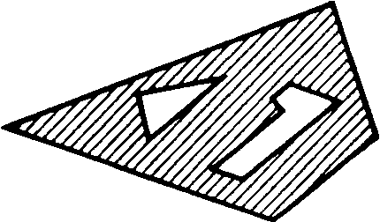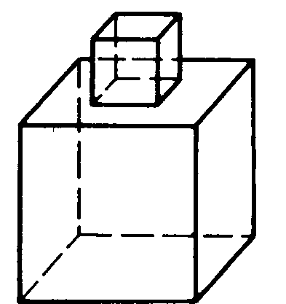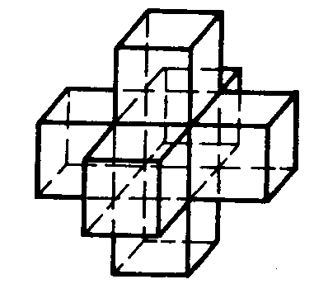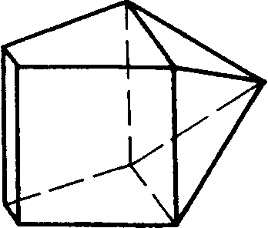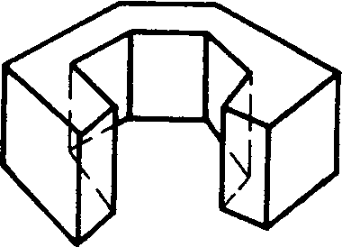многогранника, необхідно розширити поняття многокутника.

До многокутників належать фігури, які

дістали із звичайних многокутників шляхом вирізування з них деякої кількості звичайних многокутників, що не перетинаються (мал.5). Іншими словами, многокутником будемо називати скінченну частину площини, яка обмежена простими замкненими ламаними, що не перетинаються.

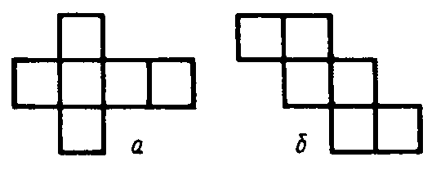Якщо модель поверхні многогранника виготовлена з картону, то цю модель можна розрізати вздовж деяких ребер і розгорнути так, що вона перетвориться на модель деякого многокутника. Цей многокутник називають розгорткою поверхні многогранника. У поверхні многогранника може бути кілька різних розгорток. Так, на мал.6, а, б зображені розгортки поверхні одного й того самого куба (спробуйте з них склеїти куб).

Між числом граней, ребер і вершин многогранників існують певні  
співвідношення. Наприклад, якщо позначити кількість вершин многогранника через В, а через Р — число його ребер, то справджується нерівність  . Справді, до кожної вершини многогранника підходить не менш ніж три ребра. Кожне ребро сполучає дві вершини. Тому подвоєне число ребер більше від потроєного числа вершин: 2Р  3В.

Многогранники часто зустрічаються в навколишньому середовищі. Зокрема це стосується правильних многогранників.

*Опуклий многогранник називається правильним, якщо його гранями є рівні між собою правильні многокутники і в кожній з його вершин сходиться однакове число ребер.*

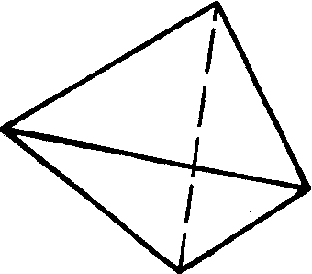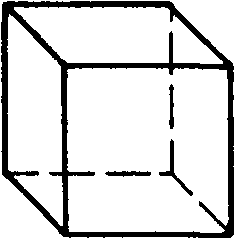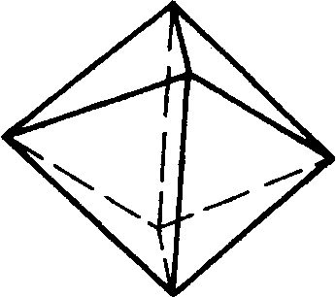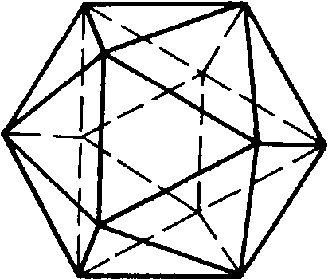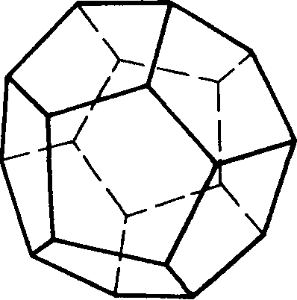Існує п'ять видів правильних многогранників: правильний тетраедр (мал.7), куб (мал.8), октаедр (мал. 9), ікосаедр (мал. 10), додекаедр (мал. 11).

**2. Призма. Елементи призми. Властивості призми**

*Означення.* *Призмою називається многогранник, що складається з двох плоских многокутників, які лежать у різних площинах і суміщуються паралельним перенесенням, і всіх відрізків, що з'єднують відповідні точки цих многокутників. Поверхня призми складається з основ і бічної поверхні.*

У призмі ABCDEA1B1C1D1E1:

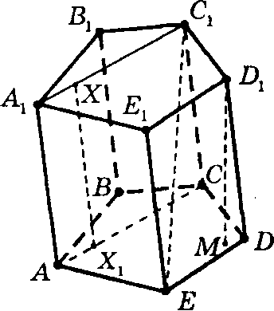1. многокутники ABCDE і A1B1C1D1E1— основи;

2. X і Х1 — відповідні точки на основах;

3. АА1, ВВ1, СС1, DD1, EE1 — бічні ребра;

4. АА1В1В, ВВ1С1С …. — бічні грані;

5. A, B, C, D, E, A1,B1,C1,D1,E1 – вершини;

6. ЕС1 -- діагональ призми (відрізок, що сполучає дві вершини призми, не належні до однієї бічної грані);

7. D1М -- висота призми (відстань між площинами основ);

8. АА1 С1С – діагональний переріз (переріз призми площиною, яка проходить через два бічних ребра призми, не належаній одній грані);

9. перпендикулярний переріз призми – переріз призми площиною, перпендикулярною бічним ребрам (або їх продовженню).

**Властивості призми**



1) Основи призми рівні: ABCDE = A1B1C1D1E1.

2) Основи призми лежать у паралельних площинах: пл. ABC || пл. A1B1C1  
або (CDE) || ( C1D1E1)

3) У призми бічні ребра паралельні і рівні.

АА1=ВВ1=СС1= DD1=EE1; АА1|| ВВ1|| СС1|| DD1|| EE1.

4) Бічні грані призми — паралелограми.

**3. Види призм. Паралелепіпед. Куб**

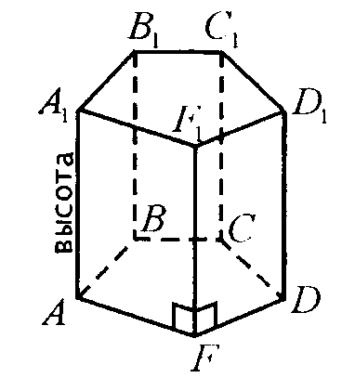

1. *Пряма призма* – призма, у якої бічні ребра перпендикулярні до основ.

Властивості прямої призми:

а) у прямої призми висота дорівнює бічному ребру.  
H=AA1=BB1…

б) бічні грані прямої призми — прямокутники.

АА1В1В, ВВ1С1С,…— прямокутники.  
2. *Правильна призма* – пряма призма, у якої основи є правильними многокутниками.

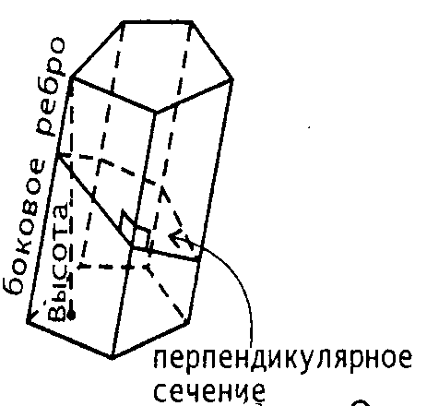Властивості правильної призми:

а) бічні грані правильної призми — рівні прямокутники.

б) у правильної призми висота дорівнює бічному ребру.  
H=AA1=BB1…

в)поверхня призми складається з основ і бічної поверхні.

3. *Похила призма* – призма, у якої бічні ребра не перпендикулярні площинам основ.

4. *Трикутна, чотирикутна, …, n-кутна призма* – в основі призми лежить трикутник, чотирикутник, …, n-кутник.

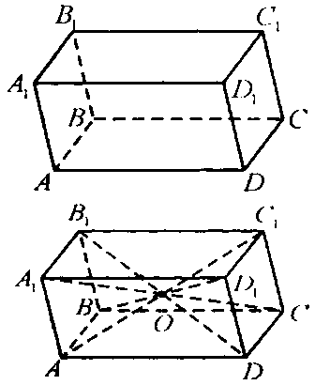

**Паралелепіпед**

*Означення. Паралелепіпедом називається призма, в основі якої лежить паралелограм.*

Властивості.

У паралелепіпеда всі грані – паралелограми.

У паралелепіпеда протилежні грані паралельні і рівні.

Всі чотири діагоналі паралелепіпеда перетинаються в одній точці і точкою перетину діляться навпіл.

*О* – середина *А1С, ВD1, AC1, B1D.*

*O* – центр симетрії паралелепіпеда.

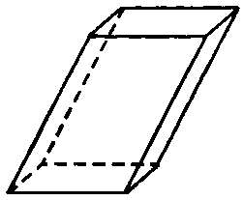

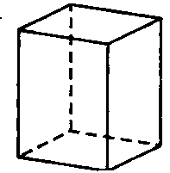Види паралелепіпедів.

1.*Прямий паралелепіпед* – паралелепіпед, у якого

бічні ребра перпендикулярні площинам основ.

2.*Похилий паралелепіпед* – паралелепіпед, у якого

бічні ребра не перпендикулярні площинам основ.

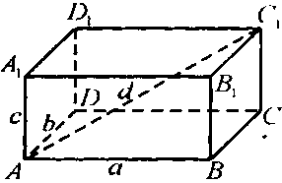3.*Прямокутний паралелепіпед* – паралелепіпед, у якого

основою є прямокутник.

*Властивості прямокутного паралелепіпеда:*

всі грані прямокутники;

квадрат довільної діагоналі дорівнює сумі квадратів трьох його вимірів.  ();

всі 4 діагоналі рівні між собою;

;

;

.

**Куб**

*Означення. Кубом називається прямокутний паралелепіпед, у якого всі ребра рівні.*

Властивості.

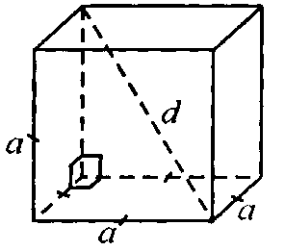У куба всі грані – квадрати.

 (, де *а* – ребро куба, *d* – діагональ куба).

.

.

.

**4.Площа поверхні та об’єм призми**

|  |  |  |
| --- | --- | --- |
|  | *Похила призма* | *Пряма призма* |
| Бічна поверхня | , де Р – периметр перпендикулярного перерізу, l – довжина бічного ребра. | ,  де Росн – периметр основи,  Н – висота. |
| Повна поверхня |  |  |
| Об’єм | ; , де  - площа перпендикулярного перерізу,  - бокове ребро. | , де  - площа основи призми, *Н-* висота. |

**5. Побудова перерізів многогранників.**

Побудувати переріз значить накреслити многокутник в площині перерізу, по якому ця площина перетинає грані многогранника.

Слідом перерізу на указаній площині називається пряма перетину цієї площини з площиною перерізу.

Основні правила побудови перерізу

Якщо дани (або вже побудовані) дві точки площини перерізу на одній грані многогранника, то слід перерізу в цій площині – пряма, яка проходить через ці точки.

Якщо дана (або вже побудована) пряма перетину площини перерізу з основою многогранника (слід на основі) і є точка, яка належить зазначеній боковій грані, то треба опреділити точку перетину даного сліду з цією бічною гранню (вона є точкою перетину даного сліду з загальною прямою основи та даної бічної грані).

Точку перетину площини перерізу з основою можна опреділити як точку перетину будь-якої прямої в площині перерізу з її проекцією на площину.

*Способи побудови перерізів*

I Спосіб відповідності полягає в тому, що для побудови перерізів треба спочатку побудувати ті точки нижньої основи многогранника, які взаємно однозначно відповідають точкам шуканого перерізу.

II Спосіб слідів полягає в тому, на площині нижньої основи (інколи на будь-якій іншій площині) виконується побудова слідів (ліній і точок перетину січної площини, деяких прямих). За допомогою цих слідів легко виконується побудова точок перетину січної площини з ребрами многогранника і ліній перетину січної площини з гранями многогранника.

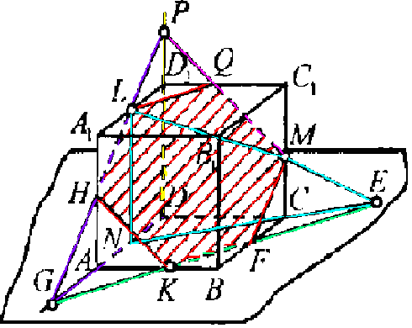 Приклад

Побудувати переріз кубу площиною, яка проходить через три задані точки *K*, *L*, *M*, які лежать на ребрах, котрі не перетинаються.

*Розв’язання.*

Опустимо з точки *L* перпендикуляр *LN* на ребро *AD*. Проводимо прямі *LM* та *NC* до їх перетину в точці *Е* (обидві ці прямі лежать в одній площині, яка оприділяється трьома точками *K*, *L*, *M*, та не паралельні, а значить обов’язково перетнуться в деякій точці *Е*).

Проведемо пряму *ЕК* до перетину з прямими *ВС* та *AD* відповідно в точках *F* і *G*. Проведемо пряму *GL* до перетину з прямими *AA1* та *DD1*в точках *Н* і *Р*. Точку *Р* з’єднаємо з заданою точкою *М* і на перетині *РМ* з ребром *D1C1* отримаємо точку *Q*. Точки *L, Q, M, F, K, H* послідовно з’єднаємо. Фігура *LQMFKH* – шуканий переріз.

**Запитання для самоконтролю**

1) Що називається многогранником?

2) Види многогранників.

3) Що називається призмою? Назвіть елементи призми.

4) Властивості призми.

5) Види призми

6) Якщо в основі призми лежить паралелограм, то це …?

7) Що називається кубом? Його властивості.

8) Що значить побудувати переріз многогранника?

9) Що називається слідом перерізу?

10)Правила побудови перерізу.

11) Які способи побудови перерізу?

**Лекція 11**

**Піраміда. Означення піраміди. Властивості. Правильна піраміда. Властивості.**

**Поверхня та об’єм**

**План**

1.Означення піраміди. Елементи піраміди

2.Правильна піраміда. Властивості

3.Площа повної поверхні піраміди. Площа бічної поверхні правильної піраміди

4.Об'єм повної піраміди. Розв'язування задач

**1. Означення піраміди. Елементи піраміди**

На цій лекції продовжимо розглядати одні з найважливіших видів геометричних тіл (піраміди), які широко застосовуються у науці, техніці, побуті. Основну увагу зосередимо на описанні способів конструювання їх, дослідженні їхніх властивостей. Важливу роль у таких дослідженнях відіграватимуть найпростіші перерізи даних тіл.

Вимірювання геометричних величин (довжин, площ, об’ємів) стосується найважливіших задач геометрії.

*Означення.* *Пірамідою називається многогранник, який складається з плоского многокутника (основа піраміди), точки, яка не лежить в основі (вершина піраміди), та всіх відрізків, Які з’єднують вершину піраміди з точками основи.*

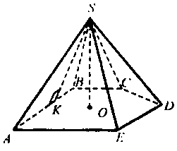 *Означення. n-кутною пірамідою називається многогранник, одна грань якого – довільний n-кутний, всі інші n граней – трикутники, що мають спільну вершину.*

*SABCDE* – піраміда,

*ABCDE* – основа піраміди, *S* – вершина піраміди,

*SО* – висота піраміди *(SО=Н, SО( ABCDE)),*

*SК* – висота бічної грані *(SКAB, SК=h)*.

*У піраміди:*

1. SО – висота піраміди (перпендикуляр проведений з вершини піраміди на площину основи).

2. ** -- бічні грані.

3. *SA, SB, SC, SD, SE* – бічні ребра (відрізки, які сполучають вершину піраміди з вершинами основи).

*Висота піраміди* – перпендикуляр SO, опущений з вершини S, на площину основи піраміди, тобто SO. Піраміда називається n-кутною, якщо основою її є n-кутник. Трикутна піраміда називається тетраедром.

*Діагональним перерізом* піраміди називається переріз піраміди площиною, яка проходить через два несусідні бічні ребра піраміди.

*Площина*, яка проходить через вершину піраміди та діагональ основи, називається *діагональною.*

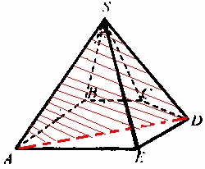*SDА – діагональний переріз*

Діагональний переріз завжди трикутник.

**2.Правильна піраміда. Властивості**

*Означення. Правильною пірамідою називається піраміда, в основі якої лежить правильний многокутник, о основа висоти піраміди збігається з центром цього многокутника.*

«Демонструються моделі правильних пірамід»

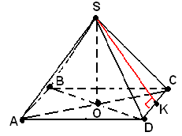 Нехай *SABCD –* правильна чотирикутна піраміда. Тоді за означенням її основа *ABCD* – правильний чотирикутник (квадрат); центр квадрата точка О – основа висоти SО – піраміди.

*Означення. Пряма, яка містить висоту піраміди, називається віссю правильної піраміди.*

На малюнку SО – вісь правильної піраміди *SABCD.*

*Означення. Висота бічної грані правильної піраміди, яка проведена з вершини піраміди, називається апофемою. SК –* апофема.

У правильної піраміди:

1. Бічні ребра рівні.

2. Бічні грані рівні та є рівнобедреними трикутниками.

3. Апофеми рівні.

4. Двогранні кути при основі рівні.

5. Двогранні кути при бічних ребрах рівні.

6. Кожна точка висоти правильної піраміди рівновіддалена від всіх вершин основи.

7. Кожна точка висоти правильної піраміди рівновіддалена від усіх бічних граней.

Розглядаючи всі трикутники, утворені апофемами, висотою піраміди і проекціями рівних апофем, одержуємо, що всі грані правильної піраміди однаково нахилені до основи, томі що кут  – кут цього нахилу.

**3.Площа повної поверхні піраміди. Площа бічної поверхні правильної піраміди**

Однією вежливою характеристикою геометричного тіла, як піраміда, є площа її повної поверхні. Це поняття узагальнює поняття площі плоскої фігури і в деяких виподках до нього зводиться. Вивчення цього та іншх підходів до визначення площі поверхні тіла і її вимірювання розглянемо далі.

*Площею поверхні піраміди називається сума площ всіх його граней.*

*Сума площ всіх бічних граней піраміди називається площею бічної поверхні.*

Площа повної поверхні піраміди складається із площі бічної поверхні і площі основ. Позначимо, як і у випадку з призмою, ці площі відповідно через .

Для піраміди справджується формула:



Теорема 1. *Площа бічної поверхні правильної піраміди дорівнює половині добутку периметра основи на апофему:*

*,*

*де р – периметр основи, h – апофема.*

Доведення. Усі бічні грані даної правильної n-кутної піраміди є рівними між собою рівнобедреними трикутниками, основи яких дорівнюють *а*, а висоти – *h*  (вони є апофемами піраміди).

Тому площа однієї бічної грані дорівнює  а площа всієї бічної поверхні дорівнює:



де  -- периметр основи піраміди. ■

**4.Об'єм повної піраміди. Розв'язування задач**

Формула для обчислення об'ємів тіл за площинами його паралельних перерізів дає змогу обчислювати і об'єм пірамід. У цьому випадку її використання ґрунтується на властивостях перерізів піраміди, паралельних основі.

Теорема 1. *Об'єм будь-якої піраміди дорівнює третині добутку площі її основи на висоту, тобто*

**

*де S – площа основи піраміди, Н – її висота.*

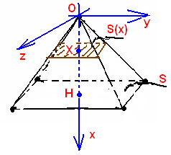Доведення.

Нехай дано піраміду, площа якої S, а висота Н. Введемо систему координат так, щоб вершина піраміди була початком координат, а вісь *Ох* направимо перпендикулярно до основи піраміди.

Кожна січна площина, яка перпендикулярна до осі *Ох* , перетинає піраміду по многокутнику, який подібний основі призми. Площу одержаного перерізу позначимо через S(x). Тоді , звідси 

Використовуючи формулу для обчислення об'єму тіла при a=0; b=H, одержимо:  ■

*Розв'язування задач*

1.Площа основи правильної чотирикутної піраміди дорівнює Q, бічна поверхня – S. Знайдіть об'єм піраміди.

*Розв'язання*

Нехай *а* – довжина сторони основи, тоді , де  - апофема,  Знайдемо висоту *Н* піраміди:



Об'єм V дорівнює:



*Відповідь:* 

2.Сторона основи правильної трикутної піраміди дорівнює *а*, а бічне ребро утворює з площиною основи кут . Знайдіть об'єм піраміди.

*Розв'язання*

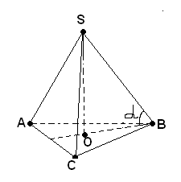Нехай SABC – правильна піраміда, в якій AB=BC=AC=*а*;  Площа основи , ОВ – радіус кола описаного навколо трикутника АВС, тому  . Далі із . Отже шуканий об'єм V дорівнює: .

*Відповідь:* .

**Запитання для самоконтролю**

Дайте означення піраміди (основи піраміди, бічних граней, ребер висоти).

Бічні ребра піраміди рівні. У яку точку проектується її вершина?

Якою фігурою є переріз піраміди площинами, які проходять через її вершину?

Що таке діагональний переріз піраміди?

Дайте означення правильної піраміди.

Що таке вісь правильної піраміди?

Що таке апофема правильної піраміди?

Що називається площею бічної поверхні піраміди?

Що є площею повної поверхні піраміди?

Сформулюйте теорему про площу бічної поверхні правильної піраміди

Чому дорівнює об'єм будь-якої піраміди?

Запишіть формулу для обчислення об'єму піраміди.

Як зміниться об'єм правильної піраміди, якщо її висоту збільшити в n раз, а сторону зменшити у стільки ж раз? (зменшиться, )

**Лекція 12**

**Теорема про перетин піраміди площиною, яка паралельна**

**основі. Зрізана піраміда. Поверхня і об’єм зрізаної піраміди.**

**План лекції**

1.Теорема про перетин піраміди площиною, яка паралельна основі. Зрізана піраміда

2. Площа бічної поверхні зрізаної правильної піраміди

3. Об'єм зрізаної піраміди. Розв'язування задач

**1.Теорема про перетин піраміди площиною, яка паралельна основі. Зрізана піраміда**

***Теорема.*** *Площина, яка перетинає піраміду та паралельна її основі, відтинає подібну піраміду.*

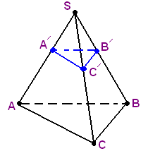

Доведення. Нехай S – вершина піраміди, *A,B,C –* вершини основи, *A', B', C' –* точки перетину січної площини з бічним ребром *SA.* Піддамо піраміду перетворенню гомотетії відносно вершини S з коефіцієнтом гомотетії

.

При цій гомотетії площина основи переходить в паралельну площину, яка проходить через точки *A', B', C'*, тобто в січну площину, а значить вся піраміда – у відтинаєму цією площиною частиною. Так як гомотетії є перетворення подібності, то відтенаєма частина піраміди є пірамідою, подібною даній.

*Теорема доведена*

***Означення.*** *Зрізаною пірамідою називається частина піраміди, що обмежена основою і січною площиною, яка паралельна основі.*

«Демонструються моделі зрізаних пірамід»

Паралельні грані зрізаної піраміди називають її ***основами***, а всі інші – ***бічними*** гранями.

*Основи зрізаної піраміди* – подібні многокутники, їх відповідні сторони попарно паралельні, тому *бічні грані* зрізаної піраміди – трапеції.

*Висотою* зрізаної піраміди називають перпендикуляр, проведений із якої-небудь точки однієї основи на площину другої основи. Висотою зрізаної піраміди називають також відстань між площинами її основ.

***Означення.******Переріз*** *площиною, яка проходить через два бічні ребра зрізаної піраміди, які не лежать в одній грані, називається* ***діагональним****.*

Щоб побудувати зрізану піраміду, спочатку будують повну піраміду, проводять переріз, паралельний основі, а потім зайву верхню частину стирають.

**2. Площа бічної поверхні зрізаної правильної піраміди**

Зрізана піраміда, яка отримується з правильної піраміди, також називається правильною. Бічні грані правильної зрізаної піраміди – рівні рівнобічні трапеції; їх висоти називаються *апофемами*.

**Теорема 2.** *Площа бічної поверхні зрізаної правильної піраміди дорівнює половині добутку суми периметрів її основ на апофему:*

**

*де Р і р – периметр основ, h – апофема.*

Доведення. Позначимо довжини ребер основ через *a i b*. Тоді кожна бічна грань є трапецією з основами *a i b і* висотою (апофемою піраміди) *h.* Тому її площа дорівнює , а площа всієї бічної поверхні правильної n-кутної зрізаної піраміди дорівнює:



де  периметри основ.■

**Теорема 3.** Я*кщо піраміду перетнути площиною, паралельною основі, то:*

*бічні ребра та висота розділяться на пропорційні частини;*

*у перерізі отримаємо многокутник, подібний основі;*

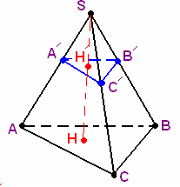*площі перерізів та основ відносяться як квадрати їх відстаней від вершини.*

Доведення. Теорему достатньо довести для трикутної піраміди.

Так як паралельні площини перетинаються третьою площиною по паралельним прямим, то (АВ)||(А1В1), (ВС)||(В1С1), (АС)||(А1С1).

Паралельні прямі розтинають сторони кута на пропорційні частини, і тому:



Значить тоді,  та 

 та



Таким чином,



Відповідні кути трикутників АВС та А1В1С1 конгруентні, як кути з паралельними та однаково направленими сторонами. Тому

.

Площі подібних трикутників відносяться, як квадрати відповідних сторін:



але



Значить,

 ■

3. **Об'єм зрізаної піраміди. Розв'язування задач**

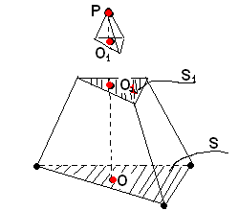Теорема 2. *Об'єм зрізаної піраміди, площі основ і висота якої дорівнюють відповідно S, S1 і h,можна знаходити за формулою*

**

Доведення. Зрізану піраміду можна одержати із повної піраміди шляхом відтинання від неї меншої піраміди, і, отже, об'єм зрізаної піраміди дорівнює різниці об'ємів всієї піраміди і піраміди, яку відрізали.

Площі *S і S1* їх основ відносяться, як квадрати відстаней від відповідних площин до вершини *Р* . Якщо , то





Отже, об'єм V зрізаної піраміди 

***Розв'язування задач***

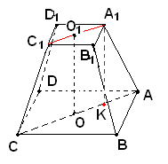1. Знайдіть об'єм правильної чотирикутної зрізаної піраміди, якщо бічне ребро дорівнює 3 см, а сторони основ – 5 і 1 см.

*Розв'язання*

Нехай ABCDA1B1C1D1—правильна чотирикутна зрізана піраміда, у якої АВ=5 см, A1B1=1 см; АA1=3 см; О і О1 -- центри основ.



Проведемо , тоді 

Розглянемо . За теоремою Піфагора 

Об'єм V піраміди дорівнює:



Відповідь: 

2.Сторони основ правильної зрізаної піраміди дорівнюють 4 см і 3 см, двогранний кут при ребрі більшої основи дорівнює 450. Знайти бічну поверхню зрізаної піраміди.

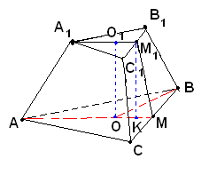 *Розв'язання*

За умовою трикутна зрізана піраміда – правильна, значить, та  -- рівносторонні.; ;  так як  за побудовою, значить .

 -- лінійний кут двогранного кута при ребрі більшої основи.

=450.



 -- прямокутний, рівнобедрений, 



Відповідь: 

**7.Закріплення знань студентів:**

* Сформулюйте властивість площини, яка перетинає піраміду і паралельна основі піраміди.
* Що називається зрізаною пірамідою?
* Заповніть пропуски:
* Основи зрізаної піраміди - …;
* Перпендикуляр, проведений із будь-якої точки однієї основи зрізаної піраміди на площину другої основи, називається …;
* Відстань між основами зрізаної піраміди називають …;
* В зрізаній піраміді бічні грані - …
* Переріз площиною, яка проходить через два бічні ребра зрізаної піраміди, які не лежать в одній грані, називається …
* Яка зрізана піраміда називається правильною?
* Чим є бічні грані правильної зрізаної піраміди?
* Чому дорівнює бічна поверхня правильної зрізаної піраміди?
* Якщо піраміду перетнути площиною, паралельною основі, то …
* Запишіть формулу, за якою можна обчислити об'єм зрізаної піраміди.

**Лекція 13**

**Тіло обертання. Поверхня і об`єм тіла обертання. Циліндрична поверхня. Циліндр. Поверхня і об`єм циліндра.**

**План лекції**

1.Тіла обертання. Поверхня та об єм тіла обертання

1. Циліндр. Елементи циліндра.Властивості циліндра.
2. Перерізи циліндра.
3. Площа поверхні та об’єм циліндра.

На цій лекції продовжимо розглядати одні з найважливіших видів геометричних тіл (циліндра), які широко застосовуються у науці, техніці, побуті. Основну увагу зосередимо на описанні способів конструювання їх, дослідженні їхніх властивостей. Важливу роль у таких дослідженнях відіграватимуть найпростіші перерізи даних тіл.

Вимірювання геометричних величин (довжин, площ, об’ємів) стосується найважливіших задач геометрії.

**1.Тіла та поверхні обертання**

Уявімо, що плоский многокутник ABCD обертається навколо прямої AB. При цьому кожна його точка, що не належить прямій AB, описує коло с центром на цій прямій. Весь многокутник ABCD, обертаючись навколо AB, описує деяке тіло обертання. Поверхня цього тіла називається поверхнею обертання. Пряму AB називають віссю обертання цього тіла.

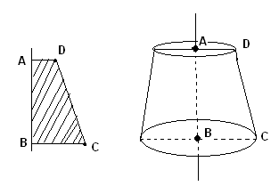

Будь-яка площина, що проходить через вісь тіла обертання, перетинає це тіло. Утворений переріз називають ***осьовим перерізом тіла обертання.***

У житті ми дуже часто зустрічаємося з тілами обертання. Це – звичайна пляшка, пробірка, колба, хокейна шайба, патрон, котушка тощо. Більшість деталей, виготовлених на токарному верстаті, має форму тіл обертання.

Розглянемо, які тіла можуть утворитися в результаті обертання відрізка навколо осі.

Нехай відрізок АВ обертається навколо осі МN і лежить в одній знею площині.

|  |  |
| --- | --- |
| 1.АВ MN i має з МΝ спільну точку В.  У результаті обертання відрізка наволо осі одержуємо кругзцентром у точці В і радіусом, який дорівнює відрізку АВ. |  |
| 2. АВ МΝ і не має пільної точки з МΝ, до того ж ОВ=d. У результаті обертання утворюється **плоске кільце**, ширина якого дорівнює довжині даного відрізка. |  |
| 3. АВ|| МΝ і АВ обертається на відстані d від осі МΝ.  Утворюється **поверхня циліндра**, твірна якого дорівнює  відрізку АВ,а радіус основи дорівнює d. |  |
| 4. Відрізок АВ має з віссю МΝ спільну точку А і нахилений до неї під кутом α. Обертаючись, АВ описує  **бічну поверхню конуса,** твірна конуса дорівнює АВ, а  а радіус основи R = АВ sinα. |  |
| 1. Відрізок АВ не має з віссю спільної точки і нахилений до неї під кутом α. У результаті обертання відрізок АВ описує **бічну поверхню зрізаного конуса.** Твірна конуса   дорівнює АВ, радіуси основ  r = d і R= d +АВsinα. |  |

**2. Циліндр. Елементи циліндра.Властивості циліндра.**

Означення: **Циліндром** (круговим циліндром) називється тіло, що складається з двох кругів, які не лежать в одній площині, а суміщаються паралельним перенесенням, і усіх відрізків,що сполучають відповідні точки цих кругів.

|  |  |
| --- | --- |
|  | Елементи циліндра |
| Круги – основи циліндра.  Відрізки,що сполучають відповідні точки кругів, називаються твірними.  АВ, СД – твірні циліндра.  ОО1- вісь циліндра це пряма яка проходить через центри основ. Вона паралельна твірним.  Циліндр називається **прямим,** якщо його твірні перпендикулярні до площин основ. |

**Властивості циліндра.**

Основи циліндра рівні та паралельні.

ОА = О1В=R;

О- центр нижньої основи, О1 – центр верхньої основи.

Твірні циліндра паралельні і рівні.

АВ= СД,

Висота циліндра (відстань між площинами основ) дорівнює твірній.

H=АВ=ОО1

При обертанні прямокутника навколо його сторони як осі утворюється циліндр.

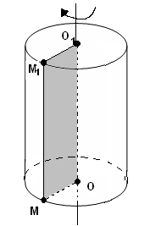

ОММ1О1- прямокутник

ОО1- вісь утвореного циліндра

R = ОМ = О1М1

H = ММ1 = ОО1

**3.Переріз циліндра площинами**

**Переріз паралельний осі.**

**Теорема 1.** *переріз циліндра площиною, паралельною його осі, є прямокутник.*

Доведення

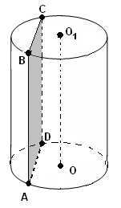Дійсно, січна площина перетинає бічну поверхню циліндра по твірних AB і CD, які рівні і паралельні, крім того,  Отже, чотирикутник ABCD – прямокутник. ■

;

 - прямокутник;

AB та CD – твірні циліндра;

AB =Нц.

Приклад

Циліндр перерізали площиною, яка паралельна осі і відсікає на колі основи дуга Діагональ переріза дорівнює d и складає з основою кут  Знайти Н циліндра и площу основи.

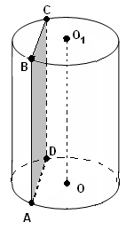Роз’язування

Кут ВОС = . Переріз – прямокутникАВСД , діагональ , і  - середина ВС. З прямокутного трикутоникаСАД: . З прямокутного трикутоника COК :  Тоді .

.

**Переріз площиною паралельною основам циліндра.**

**Теорема 2.** *Площина, яка паралельна площині основі циліндра, перетинає його бічну поверхню по колу, рівному колу основі.*

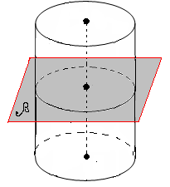

Доведення

Нехай  - площина ,паралельна площині основи циліндра. Паралельний перенос в напрямку осі циліндра, який сполучає площину  з площиною основи циліндра, сполучає переріз бічної поверхні площиною  з колом основи. ■

**Осьовий переріз циліндра.**

***Осьовий переріз*** *– це переріз циліндра площиною, яка проходить через його вісь.*

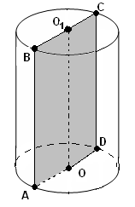

ABCD – осьовий переріз;

ОО1 – вісь;

ABCD – прямокутник (якщо ABCD – квадрат, то циліндр називається рівностороннім);

AD=dосн=2R; AB= Hц;

AB і CD – твірні циліндра.

Приклад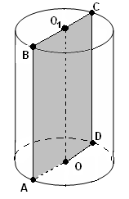

1. Осьовий переріз циліндра – квадрат, площа якого Q. Знайти площу основи циліндра.

Розв’язання.

Сторона квадрата дорівнює √Q. Вона дорівнює d основи. Цьому площа основи дорівнює

π(√Q/2)²=πQ/4

**4. Площа бічної та повної поверхні циліндра. Об’єм циліндра**

Поверхня циліндра складається з двох рівних основ і бічної поверхні.

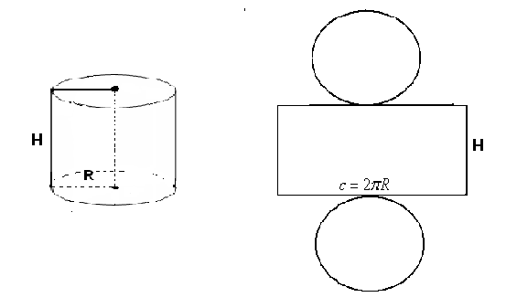Якщо поверхню циліндра розрізати по колах основ і якій-небудь твірній, а потім розгорнути на площині, то дістанемо розгортку циліндра. Вона складається з прямокутника, сторони якого дорівнюють довжині кола основи циліндра і його висоті, і двох кругів, що дорівнюють основам циліндра.

***Означення. Площею бічної і повної поверхні циліндра*** *називають площу розгортки бічної і повної поверхні.*

**Бічна поверхня циліндра –** прямокутник**.** Одна сторона якого є висота циліндра, а друга довжина кола основи.

Sбічн.= 2πRH

**Повна поверхня циліндра** складається з бічної поверхні та двох площ основ.

Sповн.= 2πRH + 2πR2 = 2πR(R + H).

**Теорема 3**. *Об’єм прямого циліндра дорівнює добутку площі його основи на висоту:*

V= πR2H.

**Запитання для самоконтролю**

* Назвати тіла обертання.
* Дати означення циліндра.
* Назвати елементи циліндра.
* Властивості циліндра.
* Площа і об єм циліндра.
* Перерізи циліндра площинами.

**Лекція 14**

**Конічна поверхня. Конус. Означення рівнобічного конуса. Поверхня і об’єм конуса та зрізаного конуса**

**План лекції**

1.Означення конуса. Елементи конуса. Властивості конуса.

2.Властивості конуса

3.Перерізи конуса площинами.

4.Поверхня і об єм конуса.

**1.Означення конуса. Елементи конуса. Властивості конуса.**

Означення: **Конусом** (круговим конусом) називається тіло, яке складається з круга, точки, яка не лежить в площині круга, і всіх відрізків, що сполучають задану точку з точками круга.

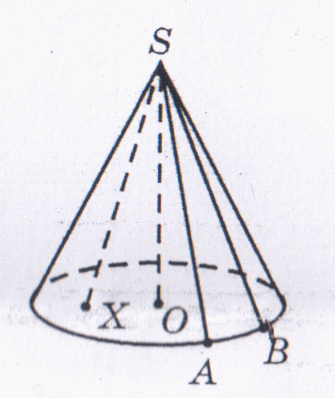

Коло- основа конуса.

Точка S – вершина конуса.

SА, SВ, ... – твірні конуса (відрізки що сполучають вершину конуса з точками кола).

ОА = ОВ = R.

SО (АОВ), SО = Hконуса (перпендикуляр, опущений з вершини на площину основи).

2.**Властивості конуса**.

Твірні конуса рівні.

SА = SВ = ...

При обертанні прямокутного трикутника навколо його катета як осі утворюється конус.

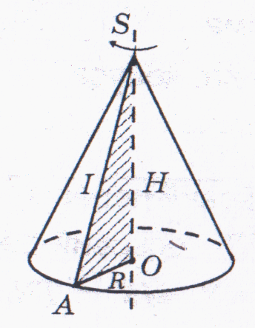



ΔАОS – прямокутний,

SО – вісь конуса R = ОА, H = SО, SА – твірна конуса SА = l.

Означення: Конус називається **прямим**, якщо пряма, що з’єднує вершину конуса з центром

основи перпендикулярна площині основи.

**Віссю** прямого кругового конуса називається пряма, яка проходить через висоту.

3. **Перерізи конуса площинами.**

**Осьовий переріз конуса**.

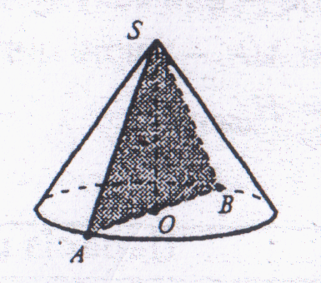



ΔSАВ- *осьовий переріз* (переріз, який проходить через вісь SО).

ΔSАВ- рівнобедрений. SА= SВ (SА, SВ –твірні конуса)

*Означення:* Конус називається **рівонобедренним,** якщо його осьовий переріз є рівносторонній трикутник.

**Перерізи конуса площиною, що проходить через його вершину.**

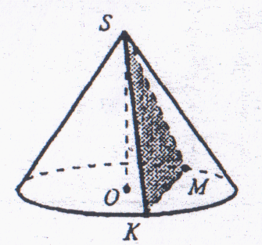



ΔАВS- рівнобедрений. SА, SВ –твірні конуса) АВ – хорда, АОВ – центральний кут.

.

Приклад.

Висота конуса- 20см, радіус основи- 25см. Знайти площу переріза, якщо відстань від нього до центру основи дорівнює 12см.

Розв’язання.



SО- висота конуса, SАВ- переріз. Розглянемо піраміду SОАВ. SО=Н=20, ОА=ОВ=R=25, знайдемо відстань від О до грані SАВ .М – середина АВ; тоді ,, площина SОМ перпендикулярна АВ та площині SАВ. Тоді, якщо в площині SОМ провести перпендикуляр , то він буде перпендикуляром до площини SАВ; OD=12.

Знайдемо площу переріза SАВ.

з  .

з подобія трикутників SDO і SOM маємо SM**:**SO=SO**:**SD;

SM=SO*SO:SD=20*20:16=25.

з    

**Переріз конуса площиною паралельною основі**

**Зрізаний конус**

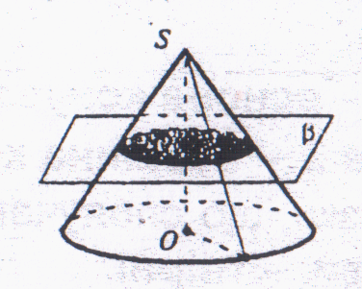

**Теорема:** Площина, яка паралельна основі конуса перетинає конус по кругу, а бічну проверхню – по колу з центром на осі конуса.

Доведення.

Нехай β – площина, яка паралельна площині основи конуса і перетинає конус. Перетворення гомотетії відносно вершини конуса, суміщає площину β з основою конуса. Звідси випливає, що переріз конуса площиною є круг, а переріз бічної поверхні є коло з центром на осі конуса.

Теорему доведено.

**Зрізаним конусом** називають частину конуса, яка обмежена його основою та перерізом, якмй паралелей основі

**Висотою зрізаного конуса** називають відстань між площинами, які містять його осноми.

**Властивості зрізаного конуса**



Осьовий переріз- рівнобока трапеція

АВСД- прямокутна трапеція

АД11СВ,

ДС- твірні

АВ=Н

*При обертанні прямокутної трапеції навколо бічної сторони, яка перпендикулярна основі, як осі, утворюється зрізаний конус*

Приклад



Площина перетинає конус, паралельно основі, на відстані d від вершини. Знайти площу перерізу, якщо радіус основи конуса дорівнює R, а висота H.

Розв’язання.

Переріз конуса маємо з основи конуса заснуванням гомотетії відносно вершини конуса з коефіцієнтом гомотетії K=d/H. Цьому радіус круга перерізу r=R*(d/H). З цього слідує:

Площа перерізу S=пR²*(d²/H²).

**4.Площа поверхні та об єм конуса**

|  |  |  |
| --- | --- | --- |
| *Бічна поверхня* | *Повна поверхня* | *Об єм* |
| SБІЧНЕ =  πRL | SПОВН. = πR(R +L) | 1  V= − πR²H  3 |
| R – радіус основи, L – твірна, H – висота конуса. | | |

**Бічна поверхня конуса** – дорівнює половині добутку довжини кола на твірну

Sбічн.= 1\2*2πRL= πRL

**Повна поверхня конуса** складається з бічної поверхні та однієї площі основи.

Sповн.= πRL + πR2 = πR(R + L ).

**Об’ єм конуса** дорівнює однієї третій добутку площі основи на висоту.

1

V= − πR²H

3

**Площа поверхні та об єм зрізаного конуса**

|  |  |  |
| --- | --- | --- |
| *Бічна поверхня* | *Повна поверхня* | *Об єм* |
| SБІЧНЕ =  π(R+r)L | SПОВН. = π(R+r)L+ πR2+ πr2 | 1  V= − πH(R²+Rr+r2)  3 |
| R, r – радіуси основ, L – твірна, H – висота конуса. | | |

**Запитання для самоперевірки**

* Дати означення конуса.
* Назвати його елементи.
* Властивості конуса.
* Назвати перерізи конуса.

**Лекція 15**

**Куля. Означення кулі. Перетин кулі площиною. Поверхня кулі. Об’єм кулі.**

**План лекції**

1.Означення сфери, кулі.

2.Взаємне розміщення кулі та площини.

3.Переріз кулі площиною.

4.Дотична площина до кулі.

5.Частки кулі

**1.Означення сфери, кулі.**

Означення : **Сферою** називається множина всіх точок простору, що знаходяться на даній відстані R від заданої точки О.

При обертанні півкола навколо його діаметра одержуємо сферу.

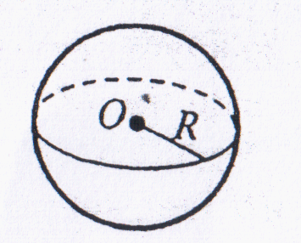

Означення: **Кулею** називається множина всіх точок простору, що знаходяться від заданої

точки О на відстані, не більшій за дану відстань R.

При обертанні півкруга навколо його діаметра одержуємо кулю.

Сфера є поверхнею кулі.

Будь-який відрізок, що з єднує центр кулі з точкою сфери, називається радіусом.

Відрізок, що з єднує дві точки сфери і проходить через центр кулі, називається діаметром.

Кінці діаметра називають діаметрально протилежними точками кулі.

**Т.1 Площа сфери радіуса R дорівнює S=4ПR2.**

**Т.2 Об`єм кулі дорівнює V=4/3*ПR3**

**2.Взаємне розміщення кулі та площини**.

1.Площина дотична до кулі - 2.Куля та площина

площина, яка має єдину спільну не перетинаються

точку з кулею та ┴ радіусі.

Переріз кулі площиною. Всякий переріз кулі площиною є коло. Відрізок, який з`єднує центр кулі з центром кола являється ┴ до перерізу.

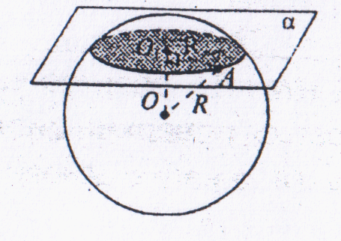

**3.Переріз кулі площиною.**

Теорема: Будь-який переріз кулі площиною є круг.Центр цього круга - основа перпен-дикуляра, опущеного з центра кулі на січну площину.

Доведення.

Опустим перпендикуляр з центра кулі на площину β і позначимо через О1 основу перпендикуляра.

Нехай X – будь-яка точка кулі, що належить площині β. По теоремі Піфагора

ОX² = OO1² + O1X².

ОX не більше радіуса R кулі, тому О1X ≤√R²−OO1², тобто будь-яка точка перерізу кулі

площиною β знаходяться від точки О1 на відстані, не більшій √R²−OO1² , звідси випливає, що вона належить кругу з центром О1 і радіусом √R²−OO1².

І навпаки: будь-яка точка X цього круга належить кулі. А це означає, що переріз кулі площиною β є круг з центром в точці О1.

Теорему доведено.



**Діаметральна площина** – площина, що проходить через центр кулі.

Переріз кулі діаметральною площиною називається **великим кругом**, а переріз сфери –**великим колом**.

Будь-яка діаметральна площина кулі являється її площиною симетрії. Центр кулі є її центром симетрії.

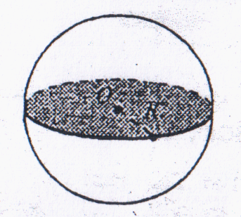

Доведення.

Нехай β –діметральна площина і X – будь-яка точка кулі. Побудуємо точку X1, симетричну точці X відносно площини β.

Площина β перпендикулярна відрізку XX1 і перетинається зним вйого середині (точка А).

Із рівності прямокутних трикутників ОАX і ОАX1 випливає, що ОX=OX1. ОX ≤ R, то і OX1 ≤ R, тобто точка X належить кулі.

Перше твердження теореми доказано.

Нехай X2 – точка, яка симетрична точці X відносно центра кулі. Тоді ОX2 = ОX ≤ R,

тобто точка X2 належить кулі.

Теорема доведена повністю.

Приклади

.Радіус кулі R. Через кінець радіуса побудована площина під кутом 60’ . Знайти площу переріза.

Розв’язок

Розглянемо переріз- круг, радіус  і перпендикуляр радіус переріза;

**4.Дотична площина до кулі.**

*Означення*: Площина що проходить через точку А сфери і перпендикулярна до радіусу , який побудован в точку А, *називається дотичною площиною.*

Точка А називається точкою дотику.

Дотична площина має з кулею тільки одну спільну точку – точку дотику.

**5.Частки кулі**

Сегмент

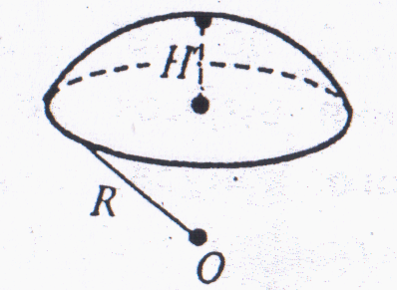

**Т.3 Площа поверхні кульового сегменту радіуса R дорівнює S=2ПRH, де H-висота сегменту.**

**Т.4 Об`єм кульового сегменту дорівнює V=ПH2(R- H\3)**

Сектор

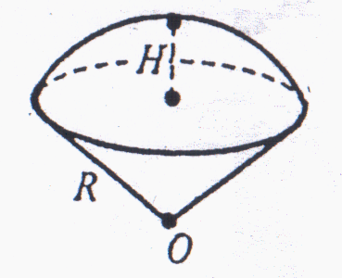

**Т.5 Об`єм кульового сектору дорівнює V=2/3*ПR2H**

**Т.6.Площа повної поверхні: Sповн. = πR(2Η−√2ΗR−Η² .**

Зріз

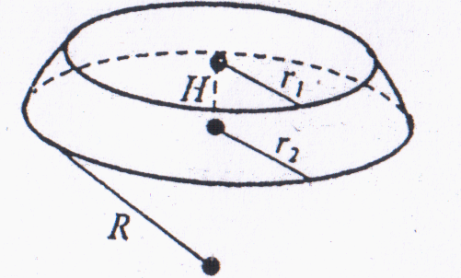

**Об єм: V=⅛πΗ³+⅓π(r1²+r2²)Η**

**Площа бічної поверхні: Sбічн. = 2πRΗ**

**Приклад**

Знайти об’єм кульовий сектору радіуса R, у якого кут в осьовому перерізу

дорівнює 120º.



Даний кульовий сектор з’являється при обертанні кругового сектора

ОАВ навколо сторони ОВ. Його V дорівнює сумі Vк прямого кругового

Конуса з радіусом основи |AC| та висотою |OC| та об’єму Vcer кульового сегменту

З тим же радіусом основи|AC| та висотою |BC|. З цього слідує:

|OC|=½R, |AC|=√3/2*R, |BC|=1/2*R.

За формулами отримаємо

Vk=1/3*π|AC|²|OC|=1/3*π*3/4*R²*1/2*R=π/8*R³

**Запитання для самоконтролю**

* Означення сфери.
* Означення кулі.
* Назвати елементи кулі.
* Перерізи кулі площиною.
* Дотична до кулі.
* Площа сфери.
* Об єм кулі.
* Частини кулі.

**Лекція 16**

**Векторні та скалярні величини. Поняття вектора.**

**Геометричне тлумачення поняття вектора.**

**Дії над векторами.**

План

1. Поняття вектора
2. Додавання та віднімання векторів
3. Колінеарні вектори
4. Добуток вектора на число

**1.Поняття вектора***.*

Вектор – одне із основних геометричних понять. Вектор характеризується числом (довжина) і напрямком. Наглядно його можна уявити в вигляді напрямленого відрізка.

Поняття вектора з’явилося в роботах німецького математика ХІХ ст. Г.Грассмана і ірландського математика У.Гамільтона; потім стало широко застосовуватися багатьма математиками і фізиками. Вектори застосовуються в класичній механіці Галілея- Ньютона в теорії відносності, квантовій фізиці, в математичній економіці і в багатьох розділах природничих і фундаментальних наук, не кажучи вже про різні області математики.

В природі існують величини, які не мають напрямку, наприклад, маса, об’єм, і величини, які мають напрямок - вони називаються векторними. Вони(довжина лінії, площа фігури, маса тіла, температура середовища) визначаються лише числовим значенням. Такі величини називають скалярними.

Проте є величини, що визначаються не лише числовим значенням, а й напрямком. До таких величин належать сила, переміщення, швидкість, прискорення. Наприклад, щоб схарактеризувати рух тіла у певний момент, недостатньо назвати його швидкість, потрібно ще вказати напрямок руху, тобто напрямок швидкості. Такі величини називають векторними.

Геометрично векторну величину зображають за допомогою напрямленого відрізка, довжина якого дорівнює числовому значенню векторної величини, а напрямок збігається з напрямком цієї величини.

*Напрямлений відрізок називають вектором.* Вектори позначають малими літерами латинського алфавіту зі стрілкою чи рискою зверху або кінцями відрізка, що зображує його. Якщо А — початок вектора, а В — кінець, то вектор позначаємо символом  (рис. 2.1). Довжину вектора  називають його модулем або абсолютною величиною та позначають або

*1.Вектор, у якого кінець збігається з початком, називають нульовим вектором і позначають символом*

На малюнках такий вектор зображається точкою і позначається .

Модуль нульового вектора дорівнює нулю, а його напрям невизначений.

*2.Вектори розміщені на одній прямій або на паралельних прямих, називають колінеарними, позначають їх*

*3.Два векториназивають рівними, якщо вони колінеарні, рівні за модулем та напрямлені в один бік, записують їх*

Із визначення рівності векторів випливає, що вектор можна переносити паралельно самому собі, поміщуючи початок у будь-яку точку простору.

2. **Додавання і віднімання векторів**.

Нехай дано два довільні вектори Розмістимо їх так, щоб початок другого вектора  сумістився з кінцем першого вектораТоді вектор, що напрямлений від початку векторадо кінця вектора називають *сумою цих векторів* (рис. 2.2) (*правило трикутника).*

Суму двох векторів можна знайти також за правилом паралелограма. За векторами  побудуємо паралелограм ОАСВ виходить із спільного початку векторів, є сумою цих 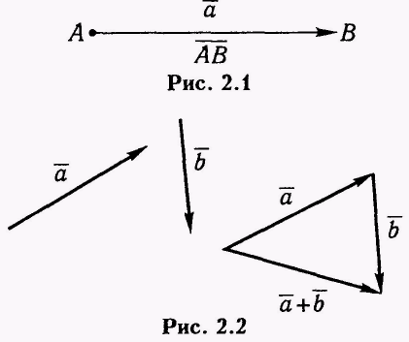векторів. Щоб знайти суму векторів потрібно в кінці першого векторапобудувати другий в кінці другого вектора — третій і т. д. Тоді сумоює вектор, що

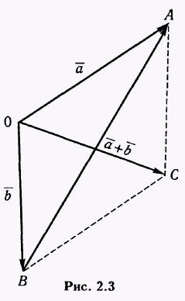йде з початку першого вектора

в кінець останнього  .Якщо вектори-

доданки утворюють замкнену ламану,

то їх сума дорівнює нульовому вектору.

*Різницею векторів*називають

такий векторякий у сумі з вектором

 дає вектор тобто якщо

Для побудови різницізведемо

ці вектори до спільного початку О, а

потім їхні кінці А і В сполучимо.

Вектор  є різницею векторів  і 

оскільки 

Зазначимо, що в паралелограмі ОАСВ, побудованому на векторах і діагональ ОС є сумою векторіві а діагональ— різницею цих векторів

**3 .Колінеарність**

***Колінеарні вектори***-2вектора не= 0, які лежать на паралельних прямих.

Напрям може бути: однаково спрямовані та протилежно спрямовані

──────────> ──────────>

──────────> <──────

***Властивості колінеарних векторів***

1.Якщо а колінеарний в, то в колінеарний а

2.0 колінеарний будь-якому вектору

Вектори  і  називаються *однаково напрямленими*, якщо промені АВ і СД однаково напрямлені.

Вектори  і  називаються *протилежно напрямленими*, якщо промені АВ і СД протилежно напрямлені.

*Два вектори  і  називають протилежними, якщо вони колінеарні*, *протилежно напрямлені й рівні за модулем.* Це записують так:

*Вектори, що лежать в одній площині або в паралельних площинах, називають компланарними.*

Два довільні вектори завжди компланарні, оскільки вони лежать або на одній прямій, або на паралельних прямих, або на прямих, що перетинаються, або на мимобіжних прямих.

Отже, питання про компланарність векторів стосується тільки трьох і більше векторів.

4.**Множення вектора на число.**

Нехай дано вектор і дійсне число

*Добутком векторана число*називають вектор, довжина якого дорівнює  та який колінеарний вектору та однаково напрямлений з ним при  або протилежно напрямлений при

Якщо або

Розділити вектор на число  — означає помножити цей вектор на число тобто

Із означення множення вектора на число випливає, що колито вектори і колінеарні. Очевидно, що з колінеарності векторів  випливає, що

Отже, два векториколінеарні тоді і тільки тоді, коли справедлива рівність

***Т.1 (ознака колінеарністі)*** Для того щоб вектор а був колінеарним вектору в необхідно та достатньо щоб існувало таке число к, яке задовільнює умові а=кВ

Вектор, довжина якого дорівнює одиниці, нази­вають *одиничним*.

Нехай задано вектор Позначимо через вектор, який колінеарний вектору  однаково напрямлений і одиничний, тобто Векторназивають одиничним вектором вектора або його ортом.Із означення множення вектора на число випливає, що 

Дії додавання, віднімання векторів та множення вектора на число називають лінійними діями. Для них справедливі такі властивості:

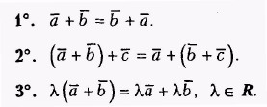

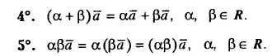

**Запитання для самоконтролю**

* Означення вектора.
* Як знайти координати вектора, якщо відомі координати кінця і початку.
* Модуль вектора.
* Нульовий вектор.
* Дії над векторами.
* Що називається рівними векторами ?
* Що називається сумою, різницею векторів ?
* За якими правилами знаходять сумую, різницю векторів ?
* Що значить помножити вектор на число ?
* За яким правилом знаходять добуток вектора на число ?
* Що називається колінеарними векторами ?
* Однаково та протилежно спрямовані вектори.

**Лекція 17**

**Векторний базис на площині і в просторі. Декартова прямокутна система координат. Координати радіус-вектора та вектора.**

**План**

1. Колінеарні та компланарні вектори
2. Базис на площині та у просторі
3. Декартова система на площині та у просторі
4. Проекція вектора на вісь

Означення: е - одиничний вектор, якщо |е|=1

**ПЛОЩИНА ПРОСТІР**

***Колінеарні вектори***- лежать на │ ***Компланарні вектори***а1,а2,а3 -па-

паралельних прямих │ралельні одній і той же площині │Приклад у просторі компланарних

│та некомпланарних векторів │

│

│

│

│

│

│

│

│

**Теорема** Будь-який вектор *м* на │**Теорема** Будь-який вектор *м* у

площині може бути представлен і │просторі може бути представлен і

до того єдиним способом у вигля- │до того єдиним способом у вигля-

ді лінійної комбінації будь-яких │ді лінійної комбінації будь-яких

неколінеарних векторів *а* і *в* │некомпланарних векторів *а, в* і *с*

*м*=х*а*+у*в* │ *м*=х*а*+у*в*+z*с*

│

│

│

│

│ │

│

│

**Базисом на площині** називають 2 │**Базисом у просторі** називають 3

будь-яких неколінеарних вектора │будь-якихнекомпланарних вектора

цієї площини, взятих у певному │цього простору, взятих у певному

порядку │порядку

Дано одиничні вектори *е1* та *е2* │Дано одиничні вектори *е1, е2* та *е*3

Нехай *е1* та *е2* деякий базис, ОА- │Нехай *е1, е2* та *е3* деякий базис

будь-який вектор, тоді існують │ОА будь-який вектор, тоді існують

такі числа х та у, що │такі числа х, у та z, що

ОА=х*е1*+у*е2* │ ОА=х*е1*+у*е2*+z*е2*

ОА(х,у) і А(х,у) │ОА(х,у,z) та А(х,у,z)

│

│

│

│

│

│

│

│

│

│

│

│

**Декартові координати │ Декартві координати**

**на площині │ у просторі.**

Озн: Совокупність фіксованої т.О │ВИЗ: Совокупність фіксованої т.О

та базиса *е1,е2* називається де- │та базиса *е1,е2,е3* називається.

картовою системою координат на │декартовою системою координат у

площині │просторі

│

│

│

│

│

│

│

│

│

│

│

т.О- початок координат │т.О- початок координат

Ох-ось абсцис │Ох-ось абсцис

Оу- ось ординат │Оу- ось ординат

ОА- радіус-вектор │Оz- ось апплікат

│ОА- радіус-вектор

**Прямокутна система** **│ Прямокутна система**

**Декартові координати │ Декартві координати**

**на площині │ у просторі.**

**Базис**-*i,j.* │**Базис**-*i,j,k.*

│

│

│

│

│

│

│

│

│

│

│

│

│

│

**Проекція вектора на вісь**

|  |  |  |
| --- | --- | --- |
| Мал. 1 | Мал. 2 |  |

Нехай дана деяка вісь *u*, напрямок якої визначається ортом (одиничним вектором того ж напряму) , і вектор  (див. мал. 1).

Вектор , утворений проекціями  точок  на вісь, называється, як відомо, складовою вектора . Складова може бути направлена по осі, а може мати протилежний напрямок.

**Проекцією** вектора на вісь () в першому випадку называється довжина його складової по осі, а в другому випадку – та ж довжина, взята з протилежним знаком.

Приклад. Для векторів , представлених на мал. 2,

,

так як складова  вектора  має довжину 4 і направлена по осі, а  складова вектора  має довжину 3 и направлена протилежно осі.

Якщо - кут між вектором  и віссю *u* (то є кут між ортами вектора і осі), то проекція вектора на вісь може бути знайдена за формулою

 ( 1 )

(проекція вектора на вісь рівна добутку довжини вектора на косинус кута між вектором и віссю).

Приклад. Вектор  довжиною 16 утворює кут  з віссю *u.* Його проекція на вісь за формулою (1) рівна

.

Необхідно знати основні властивості проекцій: 1) проекція суми векторів дорівнює сумі іх проекцій; 2) числовий (скалярний) множник можна винести за знак проекції.

**Розкладання вектора по базису.**

Як відомо, базисом на площині (і в просторі) називається впорядкована пара неколінеарних векторів (*відпов.* Впорядкована трійка некомпланарних векторів), приведених до спільного початку.

**Теорема 1.** Любий вектор на площині (*відпов.* в просторі) може бути одним способом **разкладений по базису**.

Нехай, наприклад,

 ( 2)

- базис в просторі. Теорема означає, що для будь-якого просторового вектора  існує єдина трійка чисел  (**координат вектора в даному базисі**) така, що має має місце наступний розклад:

. ( 3 )

Базис (2) визначає **систему координат в просторі**. **Початком координат** являється спільний початок *О* базисних векторів, **координатні оси**    направлені вдовж векторов , **одиниця маштабу** на кожній осі рівна модулю (довжині)  відповідного бозисного вектору.

Для будь-якої точки  простору вектор  называється **радіус-вектором** цієї точки, причому координати радіус-вектора співпадають з координатами цієї точки,

, або просто . ( 4 )

**Запитання для самоконтролю**

* одиничним вектором називається вектор...
* орт – це ...
* Колінеарні та компланарні вектори
* Базис на площині та у просторі
* Декартова система на площині та у просторі
* Прямокутна декартова система на площині та у просторі
* Проекція вектора на вісь

**Лекція 18**

**Дії над векторами заданими своїми координатами. Колінеарні вектори. Скалярний добуток векторів.**

**План**

1. Дії над векторами:

1.1 Координати вектора

1.2.Рівні вектори

1.3.Нульовий вектор

1.4.Додаток векторів

1.5.Різниця векторів

1.6.Добуток вектора а на число к:

1.7.Должина вектора

2. Колінеарні вектори.

3. Скалярний добуток векторів.

4. Кут між векторами.

**1.Дії над векторами**

1.1 **Координати вектора**: А(ха,уа,za); В(хв,ув,zв)

АВ(хв-ха,ув-уа,zв-za)

(з кінця вектора відняти початок)

Приклад. Знайти вектор, якщо відомі координати його початку *А* і кінця *В*.

Нехай, наприклад, . Тоді вектор  дорівнює різниці радіус-векторів точок *А*, *В*,

,

За теоремою 2

 ( 5 )

Таким чином, координатами вектора  являється різниця відповідних координат его кінця та початку.

Например, .

1.2.**Рівні вектори** - у яких координати рівні: Із теореми 1 випливає, що два вектори рівні тоді и тільки тоді, якщо вони мають одинакові координати.

х1=х2; у1=у2; z1=z2

Координати вектора не змінюються при паралельному перенесенні. У рівних векторів рівні координати.



1.3.**Нульовий вектор**:х=0; у=0; z=0

1.4.**Додаток векторів** :

**Теорема 2.** Лінійним операціям над векторами відповідають такі ж операції над іх координатами.

*Сумою векторів*



являється вектор



з координатами .

На основі теореми 2 ми можемо ототожнювати будь-який вектор з рядком його координат в даному базисі і записувати, наприклад,

.

Замість фигурних дужок часто використовують круглі. Координати векторів можно разділяти і комами, якщо це не призводить до непорозумінь.

Приклад. Знайти вектор , якщо відомі вектори

.

На основі теореми 2 маємо:



.

*Означення: Сумою векторів*  і  в просторі називається вектор 

*Властивості додавання.*

.

.

1.5.**Різниця векторів**

*Означення: Різницею векторів*  і  в просторі називається вектор 

1.6.**Добуток вектора а на число к**:

добутком вектора  на число (скаляр)  являється вектор

,

то є вектор з координатами .

*Означення: Добутком вектора*  на число  називається вектор , тобто

.

*Властивості множення.*



.

**Теорема**. Абсолютна величина вектора  дорівнює . Напрямок вектора  при *а* ≠ 0 співпадає з напрямком вектора , якщо , і протилежний напрямку вектора , якщо .

.

1.7.**Должина вектора** АВ, якщо А(ха,уа,zа), В(хв,ув,zв) .

|АВ|=√(ха-хв)2+(уа-ув)2+(zа-zв)2

Довжина вектора а(х,у,z): |а|=√х2+у2+z2

Теорема. Абсолютна величина вектора  дорівнює . Напрямок вектора  при а ≠ 0 співпадає з напрямком вектора , якщо , і протилежний напрямку

вектора , якщо .

.

2. **Колінеарність:**

*Означення*. Два ненульових вектора називаються *колінеарними*, якщо вони лежать на одній прямій або на паралельних прямих.

Нульовий вектор вважається колінеарним будь – якому вектору.

Види колінеарних векторів:

спів напрямлені 

протилежно напрямлені. 

Вектори  і називаються спів напрямленими, якщо пів прямі АВ і СД - однаково напрямлені.

Вектори  і називаються протилежно напрямленими, якщо пів прямі АВ і СД протилежно напрямлені.

Два вектори **колінеарні** тоді и тільки тоді, якщо іх відповідні координати пропорційні.

**Якщо  і  колінеарні, то  (відповідні координати пропорційні).**

Приклад. Знайти значення параметрів *m* і *n*, при яких два даних вектора  колінеарні.

Із умови пропорційності відповідних координат колінеарних векторів маємо:

.

відповідь: вектори колінеарні при .

**3.Скалярний добуток векторів**

В фізиці при прямолінійному русі знайдемо А(роботу)

А=|F|*|ВС|*соs(F,ВС) .

Ця формула ставить відповідно двом векторним величинам F та ВС

скалярну величину А. Величина А називається скалярним добутком F

та ВС.

*Скалярний добуток векторів а та в позначається ав та по*

*визначеню маємо : ав=|а||в|соs(а;в) (1)*

*Означення: Скалярним добутком векторів*  і  називається число .

*Властивості скалярного добутка*

1.Якщо *а=в,* то а2*=|а||а|соs(а;а)=|а|2*

2.*ав=ва*

3*.(ка)в=к(ав)*

4. .

5..

**Теорема.** *Скалярний добуток векторів* дорівнює добутку їх абсолютних величин на косинус кута між ними.

Доведення.



.

 



**Наслідок:** Якщо вектори перпендикулярні, то їх скалярний добуток дорівнює нулю і навпаки.



Тобто

х1х2+у1у2+z1z2 = 0

**4.Обчислення кута між векторами**

*Означення*.Кутом між ненульовими векторами  і  називається кут ВАС.   

По визначенню скалярного здобутку *ав=|а||в|соs(а;в).*

Отже, якщо *а* не=0; *в* не=0, то

*ав*

*соs(а;в)= ───*

*|а||в|*

*х1х2+у1у2+z1z2*

*або соs(а;в)=──────────────────*

*√х12+у12+z12*√х22+у22+z22*

**Ззапитання для самоконтролю**.

1. Дії над векторами:

1.1 Координати вектора

1.2.Рівні вектори

1.3.Нульовий вектор

1.4.Додаток векторів

1.5.Різниця векторів

1.6.Добуток вектора а на число к:

1.7.Должина вектора

2. Колінеарні вектори.

3.Однаково та протилежно спрямовані вектори.

4. Скалярний добуток векторів.

5. Кут між векторами.